LAPORAN DANA HIBAH
KEGIATAN PENINGKATAN KAPASITAS PEMUDA
KREATIF DIGITAL


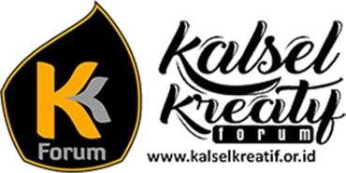

Kerjasama Perkumpulan Kalsel Kreatif dengan
Dinas Pemuda dan Olah Raga Provinsi Kalimantan Selatan
Tahun 2022

KATA PENGANTAR

Puji dan syukur kami panjatkan kepada Allah SWT yang telah memberikan kemampuan kepada kami untuk dapat berpartisipasi dan melaksanakan kegiatan Peningkatan Daya Saing Pemuda Kota Banjarmasin Melalui Pengembangan Pemuda Kreatif Digital serta hingga pembuatan laporan kegiatan ini.
Kami mengucapkan terimakasih yang sebesar-besarnya kepada Dinas Pemuda dan Olah Raga Provinsi Kalimantan Selatan yang telah memberikan kesempatan kepada kami untuk melaksanakan kegiatan Peningkatan Daya Saing Pemuda Kota Banjaramsin Melalui Pengembangan Pemuda Kreatif Digital
Kegiatan ini merupakan usaha kami untuk meningkatkan kapasitas usaha pemuda kreatif serta aspek yang berkaitan dengan kewirausahaan sehingga produk yang dihasilkan memiliki daya saing dan menjadi bagian sumber pendapatan ekonomi yang berkelanjutan.
Kami mengharapkan ada kesempatan untuk melakukan kegiatan sejenis yang berkelanjutan dan semoga pelaporan ini dapat memberikan ide-ide baru ke depannya.

Banjarmasin, 12 Desember 2022

Farid Fathurahman, ST
Ketua Kalsel Kreatif Forum

DAFTAR ISI

KATA PENGANTAR i
DAFTAR ISI ii
BAB I PENDAHULUAN 1
1.1 Latar Belakang 1
BAB II LAPORAN DESKRIPSI KEGIATAN 4
2.1 Peningkatan Kapasitas KKF Melalui Akukreatif 4
2.2 Peningkatan Kapasitas Pemuda Kreatif Digital 13
2.3 Peningkatan Wawasan Pemuda Kreatif Digital (Tur Kreatif ke Bandung) 33
BAB III PENUTUP 34
3.1 Kesimpulan 34
3.2 Saran 34
LAMPIRAN LAPORAN KEUANGAN 35
RAB Hibah Dinas Pemuda dan Olah Raga Prov. Kalimantan Selatan Tahun 2022
Kegiatan Peningkatan Kapasitas KKF Melalui Akukreatif
Kegiatan Peningkatan Kapasitas Pemuda Kreatif Digital
Kegiatan Peningkatan Wawasan Pemuda Kreatif Digital (Tur Kreatif ke Bandung)

BAB I

PENDAHULUAN

Latar Belakang

Kalsel Kreatif Forum (KKF) merupakan wujud kepedulian untuk bergerak mengembangkan potensi ekonomi kreatif di masyarakat khususnya di Kalimantan Selatan. Berdiri tanggal 1 Juni 2012, dan pada tahun 2016 didaftarkan di Kemenkumham yang diberi nama "PERKUMPULAN KALIMANTAN SELATAN KREATIF" dengan SK. No. AHU: 0068436.AH.01.07.Tahun 2016, beralamat di Jalan Cendana I No 38 RT 01 RW 01 Banjarmasin Propinsi Kalimantan Selatan. Lembaga ini sejak tahun 2012 telah melakukan pendampingan kepada para pelaku kreatif dan komunitas kreatif bekerja sama dengan instansi terkait, menghubungkan pelaku kreatif dengan sumber dana usaha dan kemitraan serta membantu dalam akses pasar dan pemasaran produk.
Selama melakukan pendampingan, lembaga ini menyadari akan adanya potensi pemuda sebagai kunci keberhasilan penerapan program ekonomi kreatif di Indonesia. Pemuda memiliki kelebihan yaitu mampu berpikir diluar kebiasaan atau out of the box. Dengan adanya kemampuan tersebut, pemuda dapat berpikir secara kreatif dan mampu mengembangkan sesuatu menjadi lebih bernilai. Namun pandemi covid – 19 yang saat ini masih terjadi di Indonesia menyebabkan penurunan drastis berbagai aktivitas ekonomi dan produktivitas usaha yang sebelumnya dijalankan oleh wirausaha – wirausaha pemuda kreatif. Maka lembaga ini ke depannya akan menguatkan perannya dengan terlibat dalam program pemerintah khususnya pada masa pemulihan perekonomian nasional karena dampak pandemi covid - 19.
Lembaga ini memiliki kemampuan, sumber daya dan pendidikan yang memadai dengan berbagai spesifikasi keahlian dalam mengkaji potensi ekonomi kreatif serta memiliki pengalaman yang bersentuhan langsung dengan pelaku ekonomi kreatif. Lembaga menggarisbawahi bahwa sangat penting untuk menumbuhkembangkan kegiatan ekonomi produktif yang dijalankan oleh wirausaha – wirausaha pemuda dalam rangka meningkatkan produktivitas, volume usaha, nilai tambah dan penyerapan tenaga kerja yang menjadi indikator penting dalam pemulihan perekonomian nasional. Lembaga telah mengidentifikasi beberapa hal yang menjadi perhatian yaitu :
- Sumberdaya manusia terutama kalangan pemuda masih mengandalkan modal semangat dalam menyalurkan ide kreatif, dan belum mengarah kepada industri kreatif yang didukung dengan manajemen pengelolaan dan pengembangannya.
- Pelaku usaha pemuda kreatif masih fokus pada produktivitas jumlah barang yang diproduksi tanpa memikirkan strategi ekspansi usahanya.
- Pelaku usaha pemuda kreatif masih lemah dalam inovasi produk.
- Pelaku usaha pemuda kreatif di belum memanfaatkan teknologi digital dengan maksimal untuk memasarkan produk yang dihasilkan.
- Pelaku usaha pemuda kreatif masih lemah dalam memahami karakter (branding) dan mengangkat kualitas produk usahanya.
- Pelaku usaha pemuda kreatif masih memiliki wawasan yang minim tentang konsep sinergitas dalam meningkatkan produktivitas usaha.
Kalsel Kreatif Forum menyadari bahwa adanya potensi pemuda sebagai kunci keberhasilan penerapan program ekonomi kreatif di Indonesia. Pemuda memiliki kelebihan yaitu mampu berpikir diluar kebiasaan atau out of the box. Dengan adanya kemampuan tersebut, pemuda dapat berpikir secara kreatif dan mampu mengembangkan sesuatu menjadi lebih bernilai. Untuk mencapai target yang lebih baik ditambah lagi dengan tantangan di masa pandemic maka ekosistem kondusif wajib diciptakan agar produk lokal dapat menjadi pemimpin di pasar sendiri. Tidak kalah penting adalah transfer pengetahuan dan kemampuan untuk pelaku kreatif serta mengembangkan bibit unggul entrepreneur ekonomi di kalangan milenial dalam menciptakan karya kreatif di Kalimantan Selatan.
Kemampuan memaksimalkan potensi teknologi digital menjadi penjadi faktor pendorong dominan untuk membangkitkan produktivitas usaha. Digitalisasi memberikan ruang yang lebih terbuka bagi pelaku ekonomi kreatif untuk menjangkau pasar yang lebih luas. Kualitas produk pelaku kreatifpun semakin ditingkatkan seiiring dengan semakin terbukanya kesempatan pasar secara digital. Namun pada kenyataannya, pelaku ekonomi kreatif terutama di Kalimantan Selatan masih menghadapi kendala dalam memanfaatkan peluang tersebut.
Menyikapi hal tersebut maka Kalsel Kreatif Forum melakukan kegiatan setelah menerima dana hibah Dinas Pemuda dan Olah Raga Provinsi Kalimantan Selatan yang bertujuan untuk meningkatkan kapasitas usaha pemuda kreatif serta aspek yang berkaitan dengan kewirausahaan sehingga produk yang dihasilkan memiliki daya saing dan menjadi bagian sumber pendapatan ekonomi yang berkelanjutan. Hasil yang ingin dicapai adalah sebagai berikut :
- Meningkatnya kualitas pelaku usaha pemuda kreatif
- Meningkatnya kemampuan pelaku usaha pemuda untuk menghasilkan produk kreatif yang berdaya saing
- Bertambahnya informasi dan akses bahan baku dan pasar
- Terbukanya jejaring permodalan untuk pengembangan usaha;
Kegiatan ini akan menerapkan konsep bimbingan teknis sebagai proses pembinaan bagi wirausaha pemuda kreatif yang dilakukan dalam hal penyediaan sarana dan prasarana usaha serta pengembangan usaha yang didukung oleh penerapan teknologi digital. Konsep Bimbingan Teknis melalui studi tiru ini menjadi ruang yang lebih luas dalam menjalin jejaring yang berkualitas antara pelaku ekonomi kreatif, pemerintah dan pihak swasta.
Untuk tahun 2022 program yang diharapkan bisa terealisasi melalui kegiatan dengan konsep pelatihan dan bimbingan teknis adalah :
- Peningkatan Kapasitas KKF Melalui Akukreatif
- Peningkatan Kapasitas Pemuda Kreatif Digital
- Peningkatan Wawasan Pemuda Kreatif Digital (Tur Kreatif ke Bandung)

BAB II

LAPORAN DISKRIPSI KEGIATAN

- Peningkatan Kapasitas KKF Melalui Akukreatif
Saat ini informasi bukanlah hal yang sulit untuk diperoleh dan bukan menjadi sesuatu yang bernilai tinggi. Informasi merupakan kekuatan yang sangat luar biasa ditambah dengan kemampuan teknologi dan jaringan yang sangat luas. Kombinasi teknologi dan jaringan ini membuat seseorang memiliki potensi efektif pengembangan pengetahuan dalam memperoleh informasi.
Pemuda memberikan pengaruh penting pada pertumbuhan industri ekonomi kreatif yang dapat meningkatkan perekonomian di Indonesia dengan menjadi pelaku usaha kecil dan menengah. Walaupun tidak terdata dengan jelas angka peningkatan pemuda yang terlibat dalam dunia usaha semakin bertambah jumlahnya dan hal ini belum sejajar dengan kenaikan kualitas usaha kreatif yang memadai. Masih melimpahnya persoalan yang dihadapi oleh pemuda sebagai pelaku usaha sehingga menyebabkan kapabilitas usahanya untuk bergerak dalam perekonomian nasional tidak dapat maksimal. Saat ini pengembangan usaha sangat penting serta mendapatkan perhatian penuh dari masyarakat maupun pemerintah untuk bisa bersaing secara kompetitif dengan pelaku bisnis lainnya.
Bagi pelaku bisnis modern, jaringan teknologi komunikasi dan informasi menjadi salah satu pilihan untuk menjalankan bisnisnya, baik dalam melakukan pengelolaan manajerial, maupun dalam hal interaksi internal perusahaan, suplier, maupun melakukan pemasaran. Untuk itu adanya kemampuan usaha mikro dalam memanfaatkan teknologi informasi dan perangkat komputerisasi yakni salah satu pilihan dalam rangka meningkatkan pertumbuhan ekonomi.
Melihat fenomena tersebut komunitas Kalsel Kreatif Forum untuk membuat platfrom digital untuk pelaku usaha kreatif pemuda dengan membuat website Akukreatif yang bertujuan untuk membantu memasarkan produk – produk usaha kreatif mereka.
- Pembuatan Web Akukreatif
https://portal.akukreatif.com/ adalah Wadah (direktori) Pelaku Industri Kreatif di Kalimantan Selatan yang dibawah binaan Kalsel Kreatif Forum. Yang bertujuan untuk menyatukan, menghubungkan, atau mempertemukan antara Talenta-talenta Kreatif Lokal dengan para orang-orang, instansi, investor dan sebagainya yang membutuhkan untuk perbaikan kualitas, kesempatan dan ekonomi yang ada. Inisiasi oleh Kalsel Kreatif Forum dilakukan karena kurangnya platform atau ide yang mampu menjabarkan secara detail potensi masing – masing pleaku ekonomi kreatif.
Sebanyak 300 (tiga ratus) lebih pelaku usaha bidang kreatif memanfaatkan teknologi dalam progres digitalisasi bisnis Akukreatif yang diinisiasi oleh Kalsel Kreatif Forum. Pelaku di dalam platform tersebut masih didominasi oleh bidang kuliner, fashion dan kriya, Diharapkan pelaku kreatif yang masuk ke dalam platform ini akan terus bertambah dan lengkap pada semua 14 (empat belas) sektor ekonomi kreatif lainnya yaitu : Arsitektur, DKV, Aplikasi Digital, Animasi, Game Developer, Seni Pertunjukan, Periklanan, Televisi dan Radio, Seni Rupa, Desain Interior, Film, Fotografi, dan Desain Interior. Pelaku ini terbagi dalam 2 katgori yaitu yang telah diverifikasi dan belum diverifikasi. Produk ekonomi kreatif yang ditampilkan dalam akukreatif adalah yang telah lolos verifikasi.
Di bawah ini adalah tampilan awal portal Akukreatif sebelum penerimaan dana Hibah Dinas Pemuda dan Olah Raga Provinsi Kalimantan Selatan :

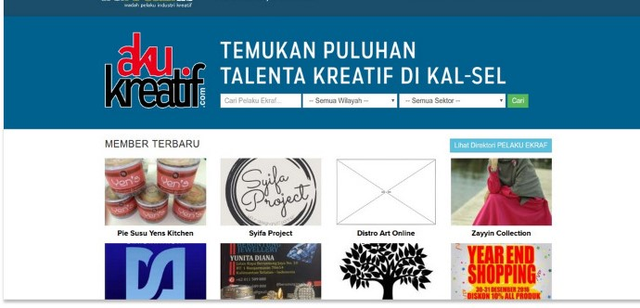
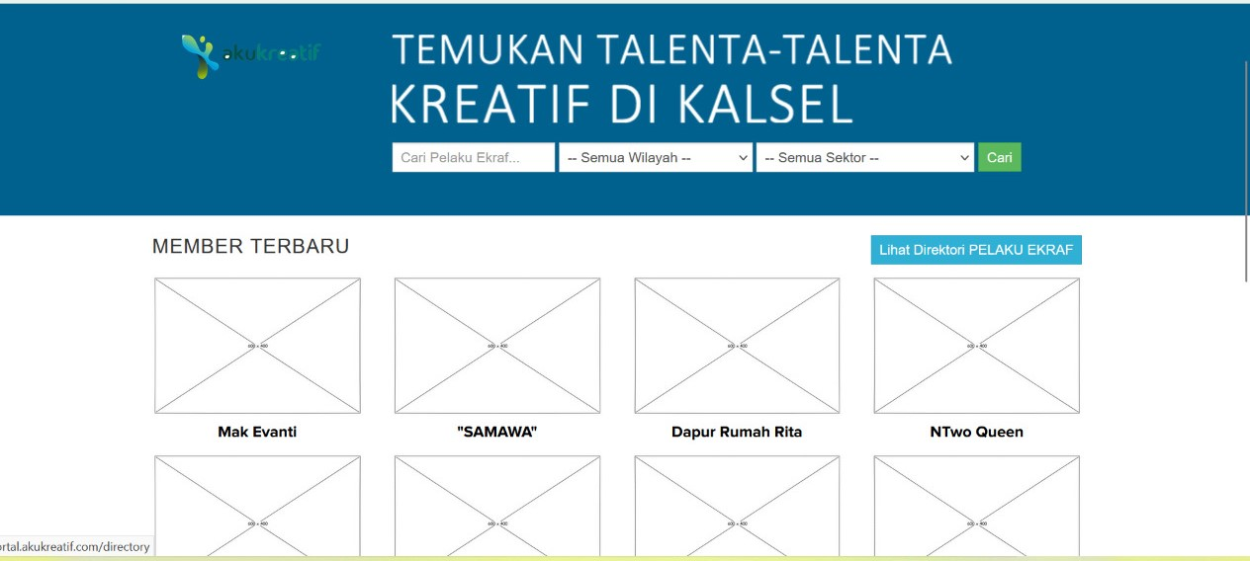
Selanjutnya untuk menghasilkan fitur dan tampilan yang baru, maka langkah – langkah ini dilakukan, yaitu sebagai berikut :
- Data Master Sector
Pengelolaan data sektor kreatif yang tersedia.
- Data Master Member
Pengelolaan data master member akukreatif.com, lihat profil, export daftar member (excel)
- Data Master Wilayah
Pengelolaan data master kabupaten dan kota di kalsel
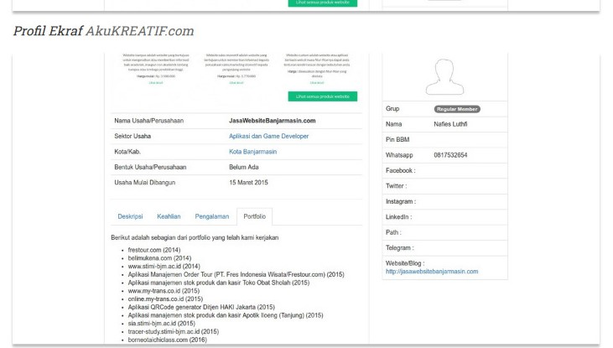
- Desain Halaman Depan
Desain halaman tampilan untuk member dan non member
- Pencarian dan direktori Usaha/Perusahaan
  - Dengan keyword, sektor, dan wilayah
  - Melihat daftar Usaha/Perusahaan per Sektor
  - Melihat daftar Usaha/Perusahaan per Wilayah
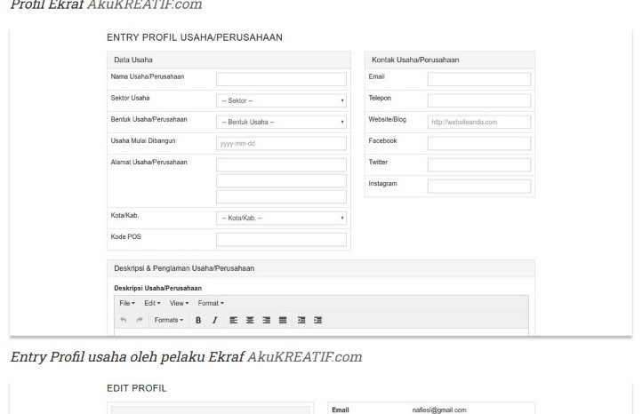
- Lihat Profil Usaha/Perusahaan
Melihat profil bisnis dari pelaku usaha atau pelaku Ekraf, deskripsi bisnis, pengalaman bisnis, keahlian usaha, dan Portfolio.
- Registrasi dan Autentikasi
Register Member, Login & logout, Ganti password, dan Reset password dengan email.
- Edit Profil Usaha dan Owner/Pelaku Ekraf.

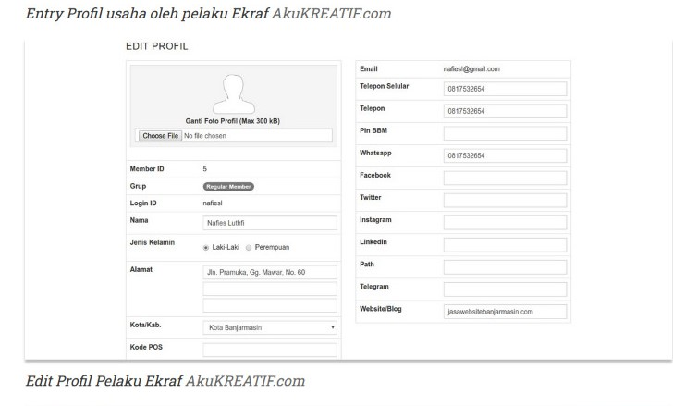
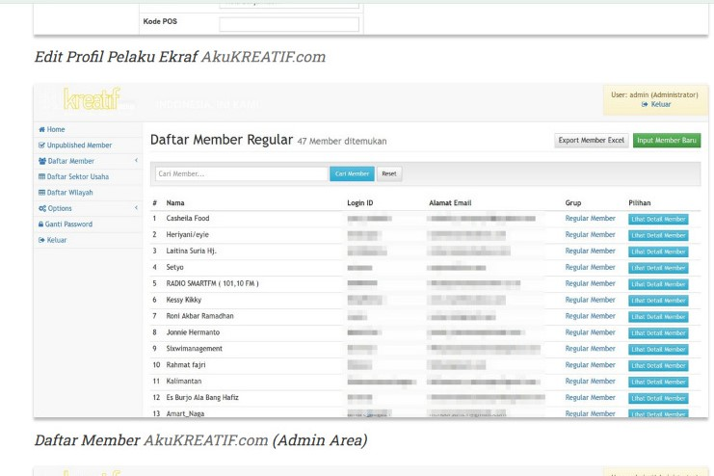
- Publish Member Baru
Admin melakukan review profil bisnis member, kemudian melakukan publish profil usaha member tersebut, Admin juga dapat melakukan unpublish profil usaha member
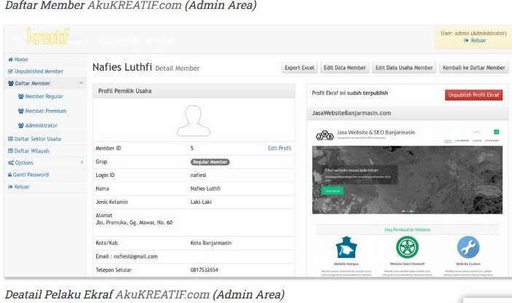
Setelah mendapatkan hibah dari Dinas Pemuda dan Olahraga Provinsi Kalimantan Selatan, tampilan portal Akukreatif menjadi sebagai berikut :
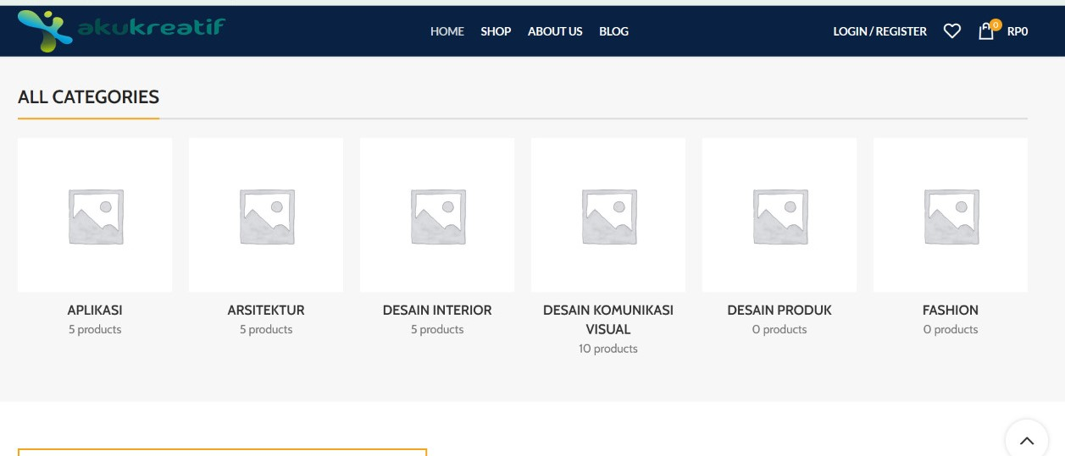
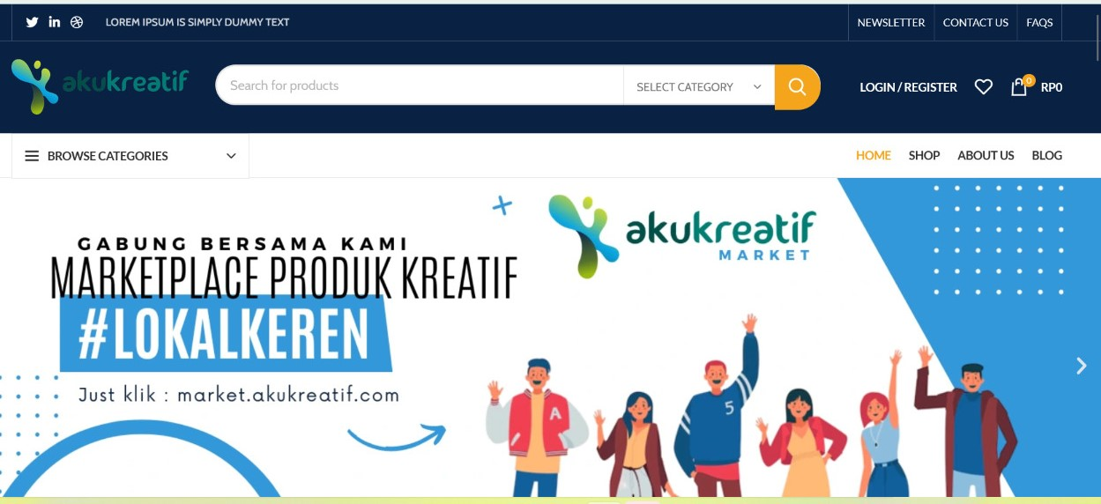
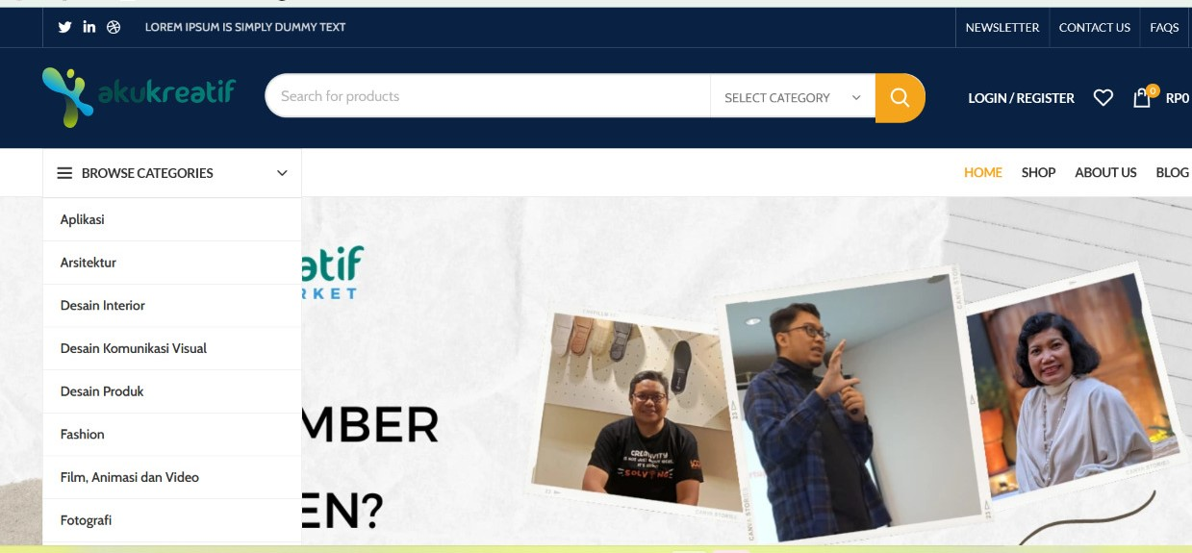
2.1.2 Pengurusan Legalitas dan Publikasi
Sistem perekonomian kreatif pada dasarnya mengutamakan sumber daya manusia sebagai bahan pokok, oleh karenanya produk pada perekonomian kreatif tidak dapat dipisahkan dengan sentuhan Hak Kekayaan Intelektual (HKI) berupa hasil olah pikir manusia yang menghasilkan idea atau gagasan-gagasan inovatif. Hak Kekayaan Intelektual, disingkat "HKI" atau akronim "HaKI", adalah padanan kata yang biasa digunakan untuk Intellectual. Property Rights (IPR), yakni hak yang timbul bagi hasil olah pikir yang menghasikan suatu produk atau proses yang berguna untuk manusia, pada intinya HKI adalah hak untuk menikmati secara ekonomis hasil dari suatu kreativitas intelektual. Objek yang diatur dalam HKI adalah karya-karya yang timbul atau lahir karena kemampuan intelektual manusia (HAKI, 2013).
Akukreatif sebagai produk portal Kalsel Kreatif Forum sejak awal pembuatannya hingga tahun dipertengahan tahun 2022 belum melakukan kepengurusan pengajuan merek dagang yang sangat erat kaitannya dengan kepemilikan branding. Berdasarkan hak merek tersebut, para pemilik merek akan mendapat perlindungan hukum sehingga dapat mengembangkan usahanya dengan tenang tanpa takut mereknya diklaim oleh pihak lain. Dalam pengurusan merek dagang atau dalam hal ini kita kenal sebagai salah satu pengajuan HKI. Merek adalah sebuah tanda yang dapat membedakan barang dan jasa yang diproduksi dan dimiliki oleh suatu perusahaan terhadap perusahaan lainnya. Kata, huruf, angka, gambar, foto, bentuk, warna, jenis logo, label atau gabungannya yang dapat digunakan untuk membedakan barang dan jasa dapat dianggap sebagai sebuah merek.
Pengajuan HKI ini melalui tahapan – tahapan salah satunya adalah mengikuti sosialisasi yang dilakukan oleh Kementrian Hukum dan HAM yang berkantor di Banjarmasin dilanjutkan dengan berkonsultasi langsung mengenai tata cara pengajuan HAKI.
Dibawah ini adalah merk portal awal Akukreatif dan sebelum mengajukan HAKI.


Selanjutnya Kalsel Kreatif Forum merubah logo portal Akukreatif dan mengajukan HAKI portal ini dengan pendanaan dari dana hibah Dinas Pemuda dan Olah Raga Provinsi Kalimantan Selatan Tahun 2022.

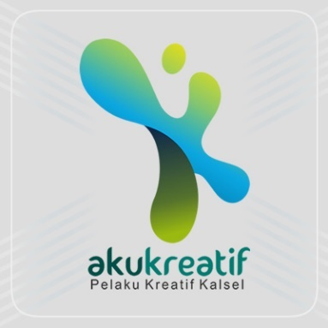
2.1.3 Pembuatan Logo
Branding pelaku usaha kreatif merupakan hal yang sangat penting dalam memulai sebuah bisnis. Dengan adanya branding tersebut dapat meningkatkan penjualan dan daya tarik pada konsumen. Branding pelaku usaha kreatif dengan cara memberikan logo yang memiliki makna, membuatkan media sosial, membuat website usahanya dengan cara seperti ini dapat dikenal oleh masyarakat.
Pembuatan logo usaha kreatif menjadi pilihan penting dari kesemua komponen yang tujuannya agar pelaku usaha kreatif yang memiliki merek atau brand sendiri dan dapat dikenal oleh kalangan masyarakat serta dapat memaksimalkan penjualan dan memperkenalkan produk – produk kreatifnya tersebut. Terdapat sebanyak 8 usaha kreatif yang diberikan bantuan pembuatan logo yaitu yang berkecimpung di dunia kreatif kuliner, kriya dan fashion. Ke semua usaha kreatif ini berada di Banjarmasin.
Logo – logo yang dihasilkan adalah sebagai berikut :
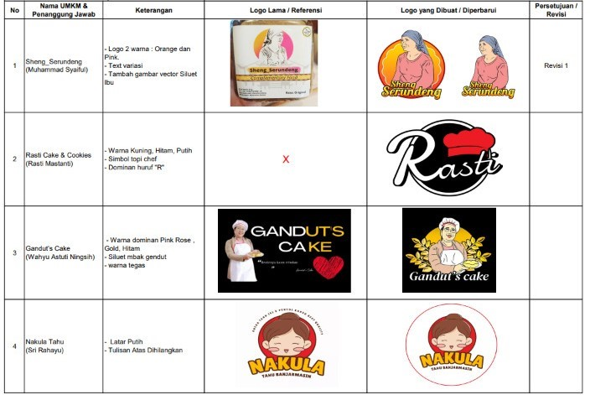
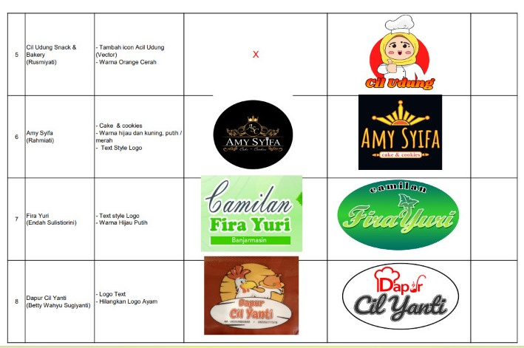
2.2 Peningkatan Kapasitas Pemuda Kreatif Digital
Peningkatan jumlah wirausaha menjadi tugas bersama, antara pemerintah, perguruan tinggi, dan masyarakat pada umumnya. Oleh karena itu, berbagai upaya perlu dilakukan guna meningkatnya partisipasi wirausaha kususnya pada level pemuda. Dimana diketahui, bahwa menurut badan pusat statistik (BPS) partisipasi pemuda barus sekitar 3,10 persen pada tahun 2017. Walaupun naik dari sebelumnya yang hanya 1,67 persen namun jumlah ini harus ditingkatkan agar Indonesia dapat mengejar ketertinggalan Indonesia dari Negara-negara lain di ASEAN dalam bidang wirausaha pemuda.
Kota Banjarmasin memiliki sumber daya pemuda yang melimpah dengan kemampuan kreatifnya, namun kapasitas ini masih terlewati oleh pemerintah di daerah ini. Salah satu wilayah yang padat dengan polulasi penduduknya dengan jumlah pemuda yang semakin bertambah adalah wilayah Kelayan. Terdapat kelompok pemuda yang diketahui memiliki kemampuan dan sumber daya yang memadai, baik sumberdaya teknologi dan informasi, maupun sumber daya alam. Mereka menjadi binaan dari Warko Baiman. Binaan mereka menghadapi berbagai masalah sosial selain akses lapangan kerja membuat sebagian besar dari mereka terpaksa menganggur, bekerja dengan paruh waktu, atau menjadi pekerja serabutan. Warko Baiman ini kemudian menyebut wilayah keberadaannya sebagai Kampung Bersinar.
Kalsel Kreatif mengapresiasi gerakan yang dilakukan oleh Warko Baiman pada Kampung Bersinarnya. Apresiasi ini diwujudkan berupa sinergitas kegiatan dengan menggunakan hibah Dinas Pemuda dan Olagraga Provinsi Kalimantan Selatan Tahun 2022. Kegaiatan yang dilakukan adalah pendampingan untuk pemuda yang berkeinginan menjadi wirausaha dengan memberikan kompetensi kunci dalam berwirausaha mengacu pada kemampuan individu untuk mengubah ide menjadi tindakan. Hal ini ini mencakup kreativitas, inovasi dan pengambilan risiko, serta kemampuan untuk merencanakan dan mengelola proyek untuk mencapai tujuan. Kompetensi bagi setiap individu merupakan bagian yang harus dilakukan secara terus menerus.
    - Tujuan
Kegiatan ini bertujuan untuk memberikan pendampingan yang memadai untuk mendorong seseorang lebih kreatif dan inovatif serta meningkatnya kesadaran untuk memulai berwirausaha.
    - Hasil Yang Diharapkan
Munculnya kreatifitas peserta sebagai respon/tanggapan terhadap perubahan, karena kreativitas sebenarnya adalah kemampuan untuk membawa sesuatu yang baru kedalam kehidupan sebagaimana dalam memulai usaha.
2.2.3 Bimbingan Teknis Wirausaha
Dalam penyelenggaraan Kelas Wirausaha Muda ini, Kalsel Kreatif Forum berkolaborasi dengan Warkop Baiman. Selama ini, Warkop Baiman telah melakukan gerakan menyuarakan semangat kewirausahaan bagai anak – anak muda di wilayah Kelayan. Wilayah ini mereka beri nama Kampung Bersinar dengan harapan kampung ini mampu menerangi semangat anak – anak muda yang lain untuk maju bersama.
Selama ini pelatihan yang diselenggarakan masih bersifat parsial dan sementara, sehingga pemuda kesulitan dalam melakukan pengambangan yang berkelanjutan. Maka Kalsel Kreatif menggandeng Warko Baiman, agar pemuda yang tergabung di wilayahnya masih dapat meningkatkan minatnya dalam berwirausaha yang berkelanjutan yaitu dengan melaksanakan Kelas Wirausaha Muda yang bertujuan untuk meningkatkan partisipasi pemuda dalam berwirausaha.
Kelas Wirausaha Muda ini dilaksanakan pada tanggal 21 Oktober dan 30 Oktober 2022.
Pertemuan pertama : Jum’at, 21 Oktober 2022
Materi yang diberikan adalah Entrepreneurship Mindset dan Business Model Canvas. Entrepreneurship Mindset berisikan tentang pola pikir yang dimiliki oleh seorang wirausaha sebagai salah satu faktor yang mempengaruhi keputusan berwirausaha, dimana mempunyai karakter diantaranya ialah berpikir simpel, berorientasi pada hal-hal baru, action oriented, mampu membaca dan mengambil peluang dengan cepat dan tepat.
Dilanjutkan dengan Business Model Canvas merupakan sebuah tool dalam strategi manajemen untuk menterjemahkan konsep, konsumen, infrastruktur maupun keuangan perusahaan dalam bentuk elemen-elemen visual. Konsep bisnis model canvas mengandalkan gambar-gambar ide sehingga setiap orang memiliki pemahaman yang sama dan riil terhadap tipe-tipe konsumen mereka, pengeluaran biaya, cara kerja perusahaan dan sebagainya.
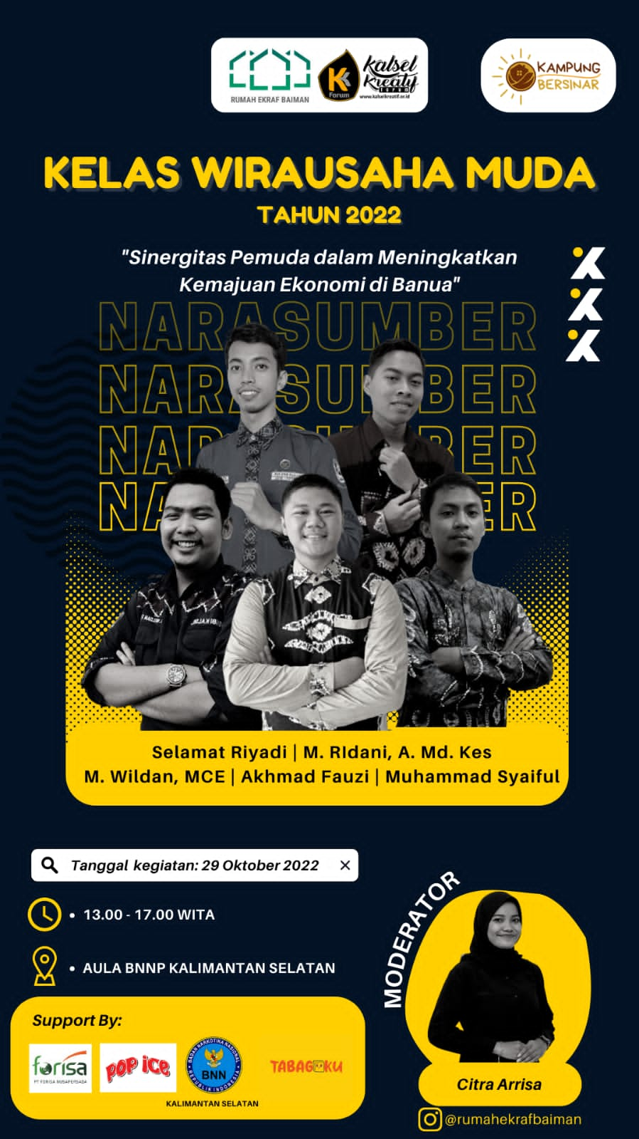

Jadwal Kelas Wirausaha Muda : Jum’at , 21 Oktober 2022
No | Waktu | Kegiatan | Narasumber
1 | 08.00 - 08.30 | Administrasi | Sekretaris
2 | 08.30 - 09.00 | Acara Pembukaan | Acara
3 | 09.00 - 09.10 | Coffee Break | Acara
4 | 09.10 - 10.00 | Materi 1 Entrepreneurship Mindset | M. Syaiful
5 | 10.00 - 10.50 | Materi 2 Business Model Canvas | M.Ridani
6 | 10.50 - 11.00 | Penutup | Acara

Foto – foto kegiatan Kelas Wirausaha Muda pertemuan pertama
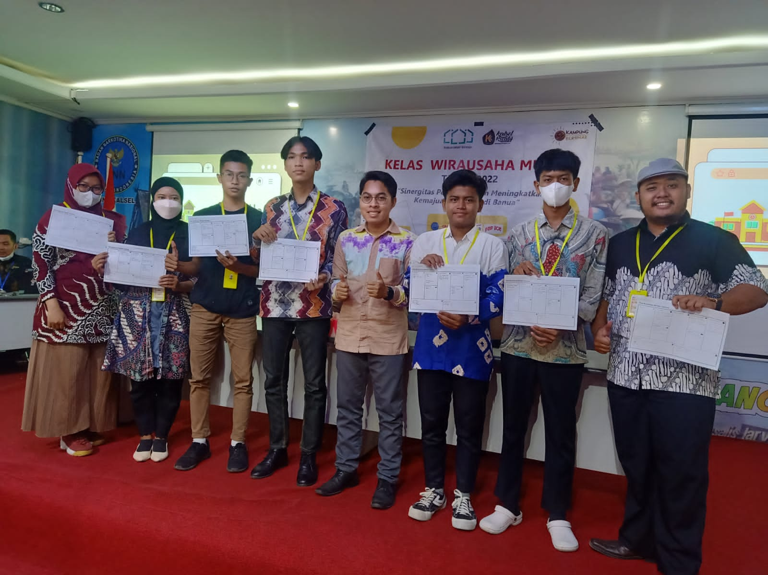
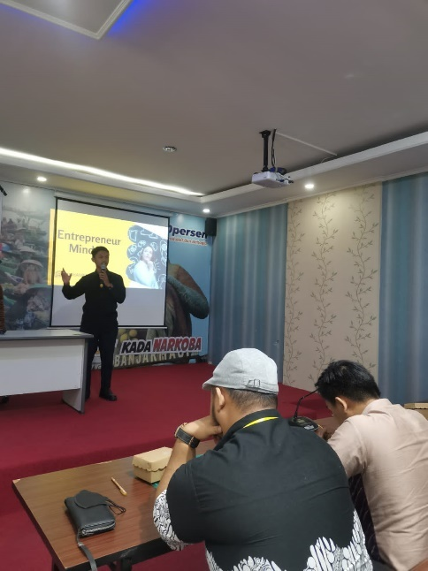 | 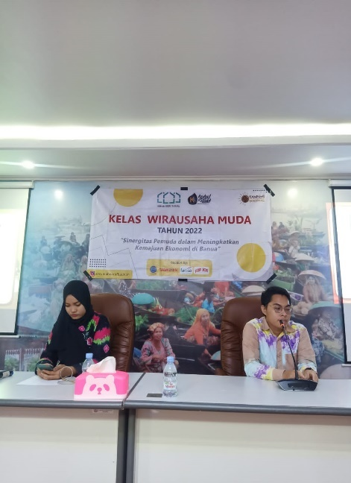
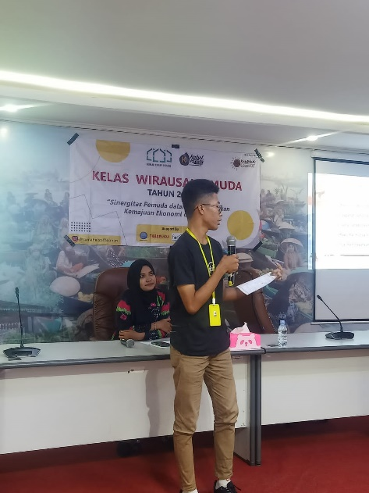 | 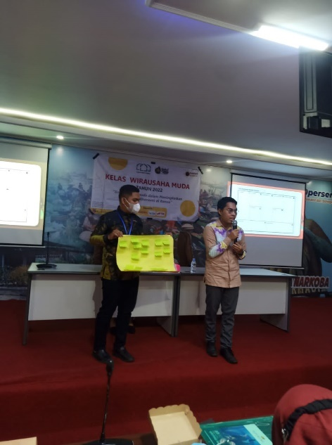
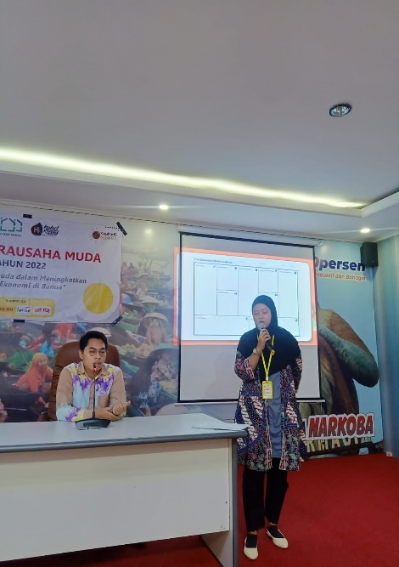 | 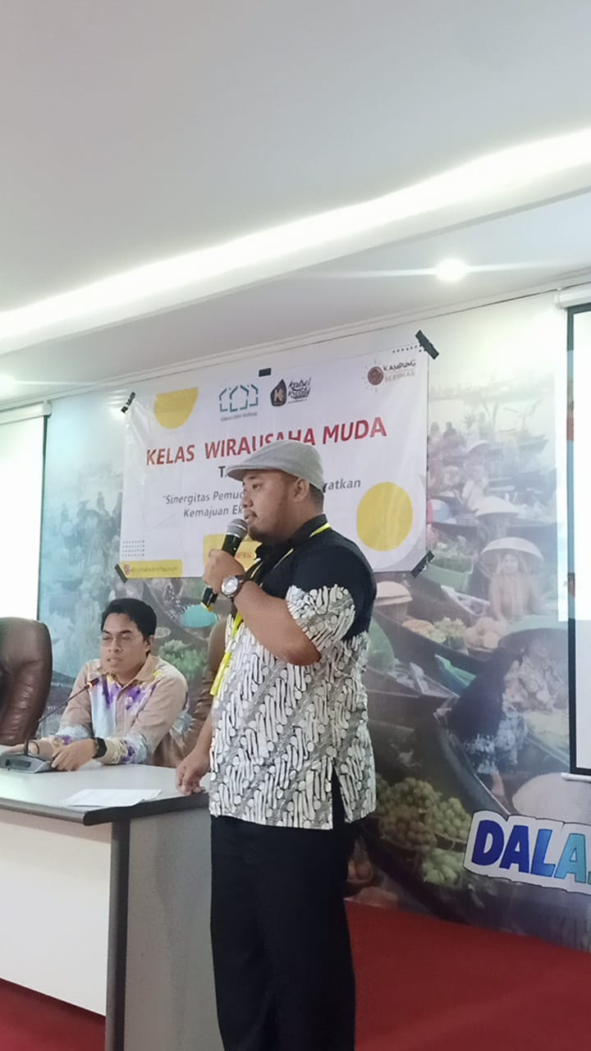

Pertemuan Kedua : Minggu, 30 Oktober 2022
Kelas Wirausaha Muda dilanjutkan pada pertemuan ke -2 tentang bagaimana pembuatan cemilan dan minuman serta foto produk. Praktek cemilan dan minuman dilakukan oleh Pop Ice dan Forisa yang selama ini menjadi bahan – bahan minuman yang sering dijual oleh anak – anak muda. Setelah praktek selesai dilanjutkan dengan sesi foto produk untuk menghasilkan foto produk yang menarik dan memikat pembeli.

Jadwal Kelas Wirausaha Muda : Minggu , 30 Oktober 2022
No | Waktu | Kegiatan | Narasumber
1 | 08.00 - 08.30 | Administrasi | Sekretaris
2 | 08.30 - 09.00 | Acara Pembukaan | Acara
3 | 09.00 - 09.10 | Coffee Break | Acara
4 | 09.10 - 11.00 | Materi 3 Praktek Cemilan dan Minuman | Selamat Riyadi M.Syaiful
5 | 11.00 - 11.50 | Materi 4 Foto Produk | Akmad Fauzi M. Wildan F
6 | 11.50 - 12.0 | Penutup | Moderator

Foto – foto kegiatan Kelas Wirausaha Muda pertemuan ke dua
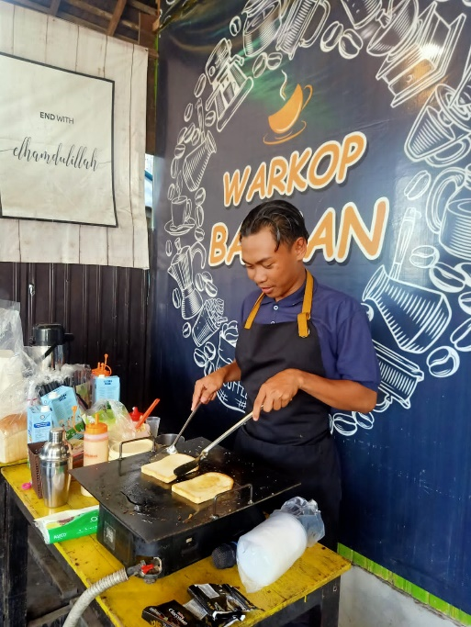 | 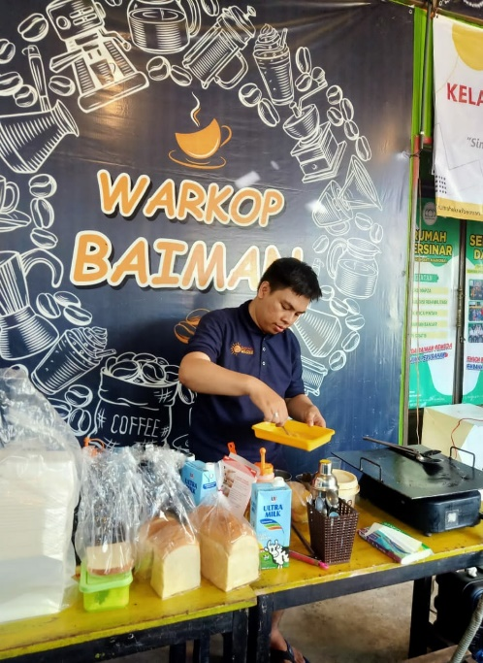
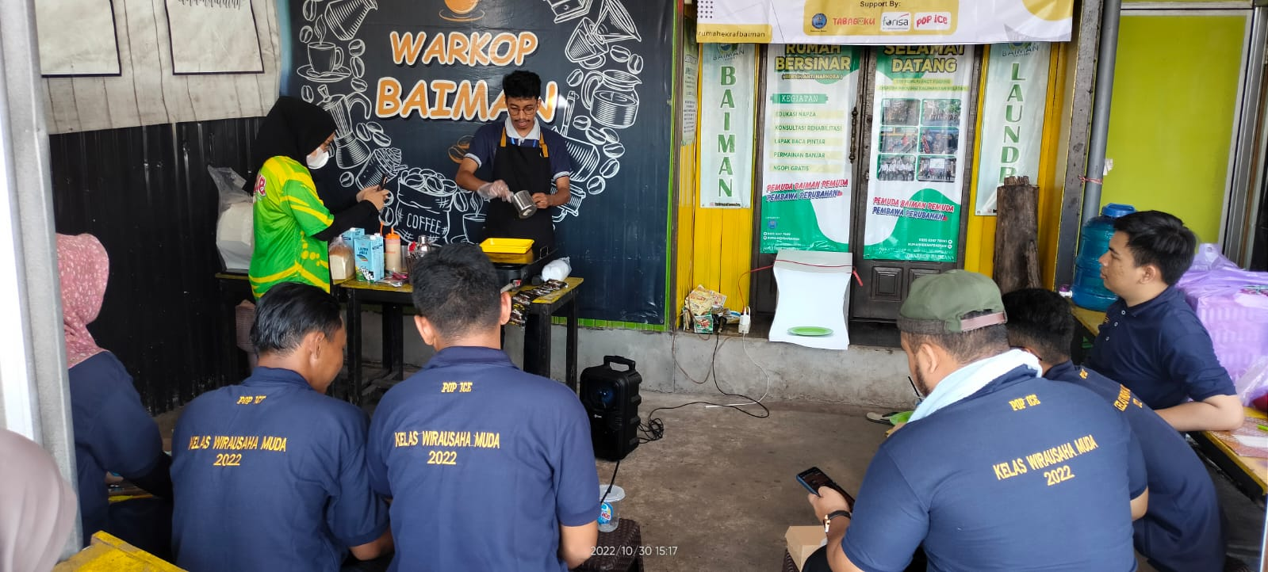

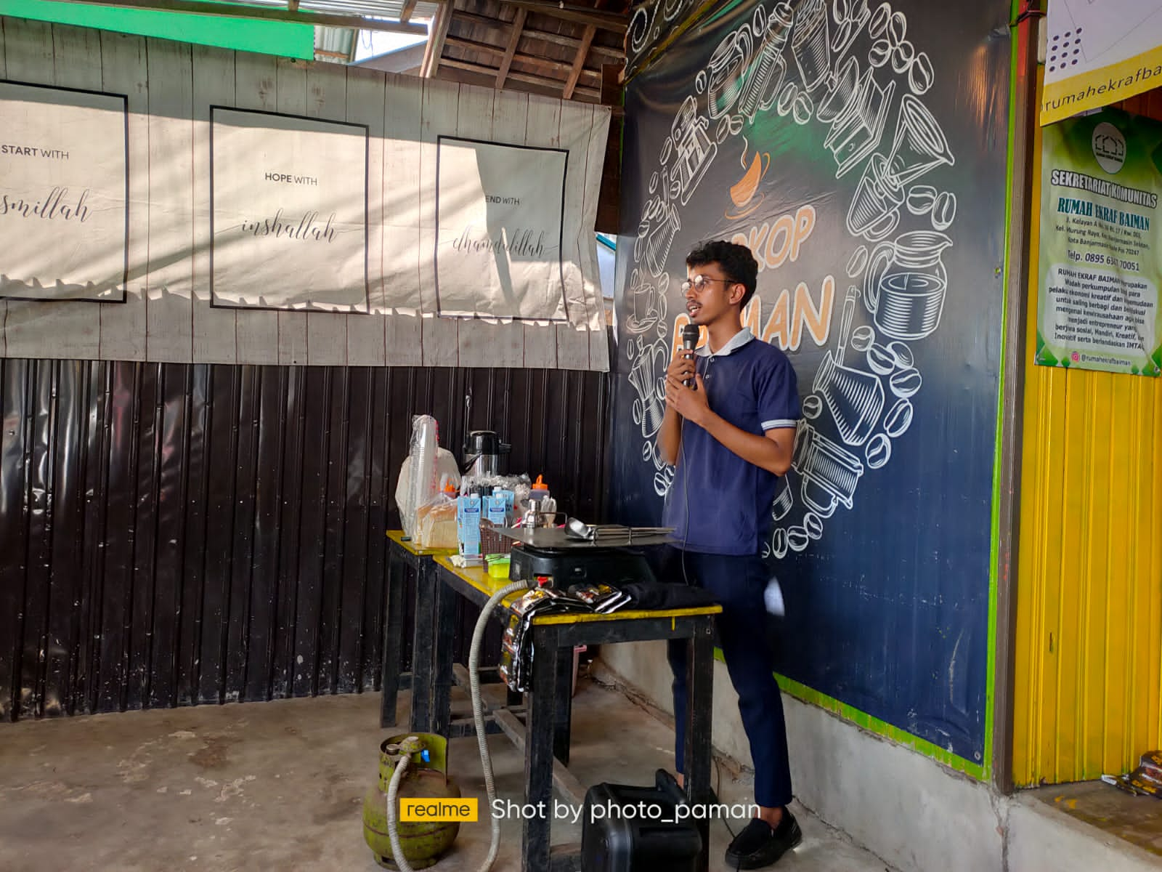
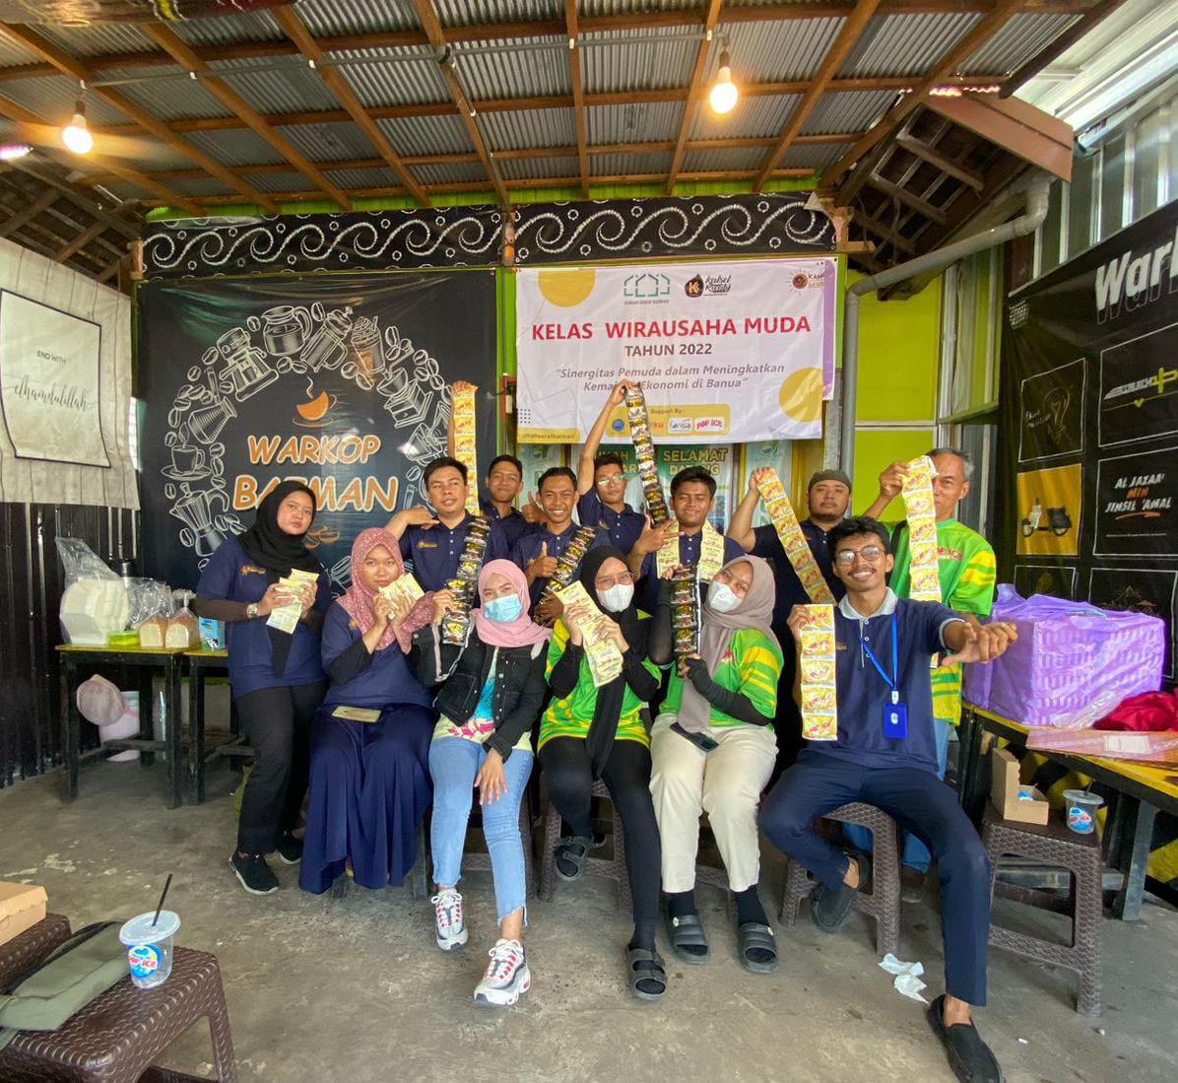
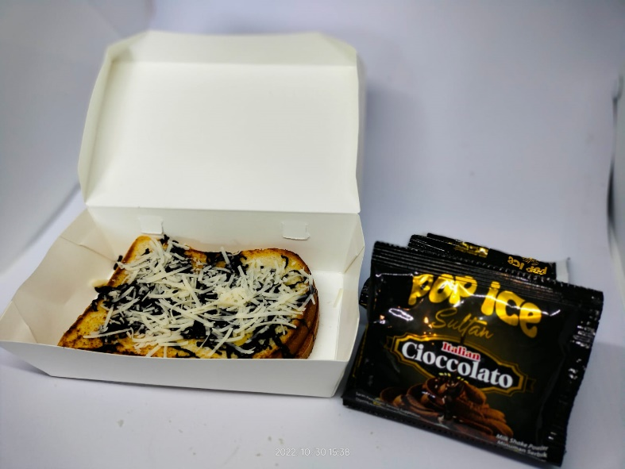
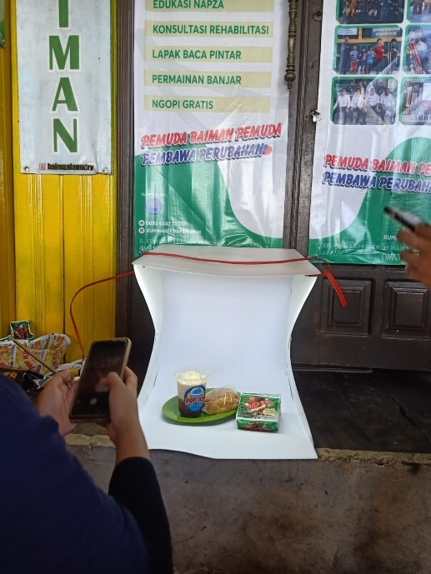 | 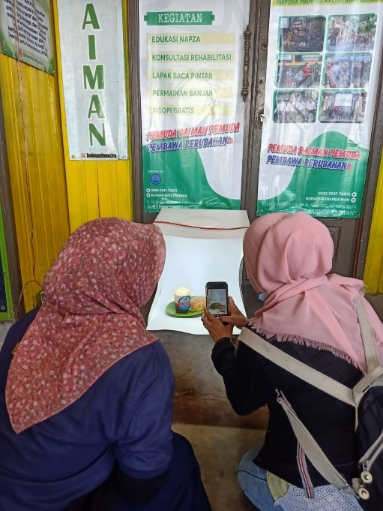

  - Peningkatan Wawasan Pemuda Kreatif Digital (Tur Kreatif ke Bandung )
Tiga fokus Pengembangan Kota Kreatif yaitu pada pengembangan gagasan dan kreativitas, keberadaan komunitas kreatif (bottom – up) dan rantai nilai proses kreatif. Maka keberadaan komunitas memegang peranan penting dalam pertumbuhan kota manjadi kreatif. Ditambah lagi dengan misi pengembangan kota kreatif untuk memfasilitasi industri kreatif, menjawab isu perkotaan menuju kota berkelanjutan, sebagai kantong inovasi dan pusat pertumbuhan dan penghela daerah sekitarnya.
Tantangan pokok yang dihadapi bagi perkembangan ekonomi kreatif adalah persaingan dan kualitas SDM kreatif yang selama ini tersebar di Kabupaten / Kota. Kualitas SDM kreatif meliputi kompetensi SDM kreatif dalam menghasilkan produk yang kreatif,inovatif, berdayaguna dan berdayasaing. Kapasitas yang berbeda ditambah keberadaan pelaku kreatif yang belum terpetakan, maka pemerintah perlu membuat sistem yang dapat menganalisa kemampuan masing – masing dalam 17 subsektor kreatifnya.
- Tujuan
Mengembangkan Program Peningkatan Daya Saing Pemuda Kota Banjarmasin melalui Pemuda Kreatif Digital.

- Hasil Yang Diharapkan
Kemampuan kecapakan pemahaman mindset, skillset & toolset yang kontekstual dalam mengembangkan ekosistem kreatif Kota Banjarmasin.
- Kegiatan ToT (Tur Kreatif)
Adapun manfaat yang didapatkan dari kegiatan adalah sebagai berikut :
- Mampu memahami bentuk ekosistem kreatif
- Mampu merancang sebuah ide menjadi bentuk purwarupa
- Menguasi tahapan dalam menciptakan sebuah brand
- Mampu menggunakan OKR & Penerapan Agile Mindset
- Mampu merumuskan inisiatif dalam mendukung keberlanjutan usaha

    - Waktu dan Tempat Kegiatan
Kegiatan dilaksanakan dari tanggal 18 Agustus sampai dengan 20 Agustus 2022.
Pelaksanaan kegiatan Peningkatan Wawasan Pemuda Kreatif Digital berlangsung selama tiga hari dan dilaksanakan di TLE Bandung.

Diskripsi Tempat
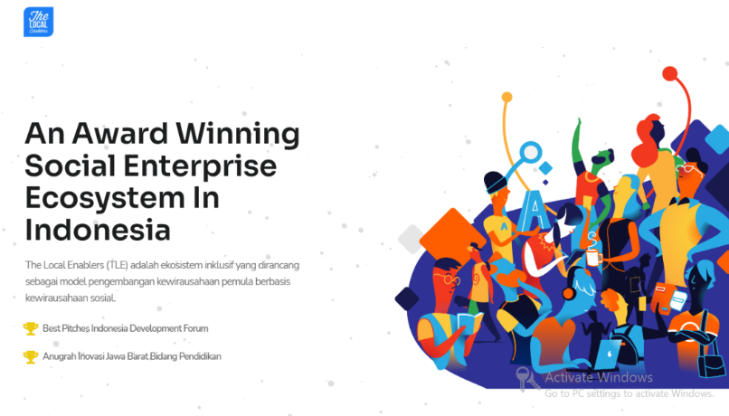

The Local Enablers (TLE) adalah ekosistem inklusif yang dirancang sebagai model pengembangan kewirausahaan pemula berbasis kewirausahaan sosial. The Local
Enablers merupakan sebuah komunitas yang menjadi wadah bagi wirausahaan muda untuk berkolaborasi di dunia usaha.
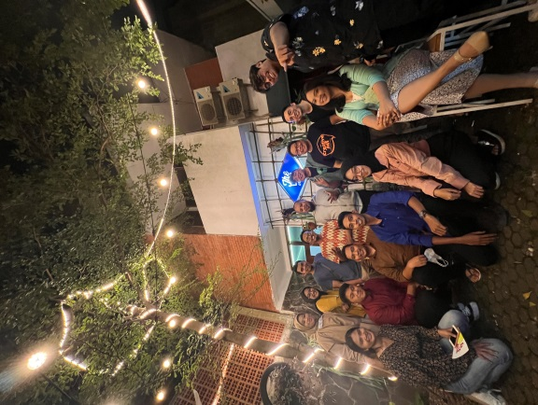
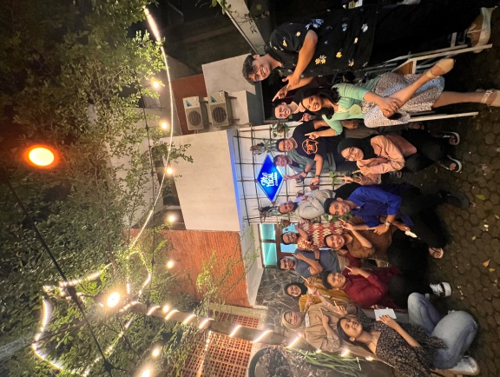

Dokumentasi di depan kantor TLE Bandung bersama staf dan mentor

Pelaksanaan Kegiatan

Kegiatan ini dilaksanakan dalam dua tahapan yaitu:
- Persiapan
Berupa koordinasi dan persiapan pelaksanaan dengan pihak terkait agar kegiatan sesuai rencana.
- Rondown
Tim melakukan sesuai dengan rundown yang ditentukan oleh panitia dengan memastikan kondisi di lapangan.

Hari Pertama Pelaksanaan Kegiatan : Kamis, 18 Agustus 2022
Pada hari pertama materi yang berikan adalah memperkenalkan TLE sebagai ekosistem pelengkap innovasi dalam membentuk industri kreatif di Banjarmasin. Selain itu mendapatkan gambaran pola pengantar keilmuan TLE melalui mindset, skillset & toolset.

Adapun rundown pada hari pertama adalah :
Waktu | Lokasi | Kegaitan
13.00 - 13.15 | Ruang Tengah | Sambutan Kedatangan TimKalimantan Selatan Kreatif
13.15 - 14.15 | Room Tour | Room Tour TLE (Perkenalan unit-unit bisnis TLE dan spesialisasinya)
14.15 - 14.45 | Ruang Tengah | Diperkenalkan TLE as Ecosystem (Memperkenalkan TLE sebagai ecosystem pelengkap inovasi)
14.45 - 15.45 | Ruang Tengah | Why We Exist? (Mengulik Purpose & Vision dari masing-masing lembaga)
15.45 - 16.15 | Ishoma
16.15 - 16.45 | Ruang Tengah | Menjadi Pelengkap Ekosistem  (Menunjukan pola pengantar keilmuan TLE melalui mindset, skillset & toolset)
16.45 | Sharing Knowledge & Experience

Dokumentasi hari pertama :
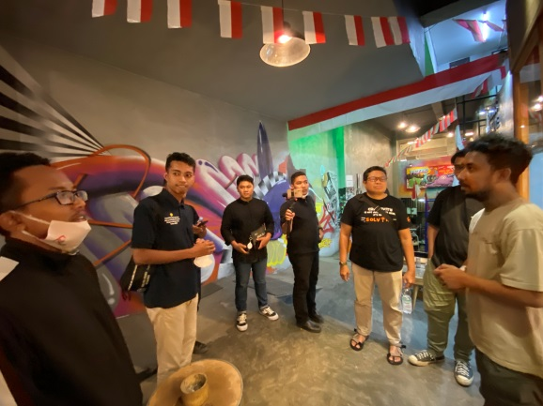 | 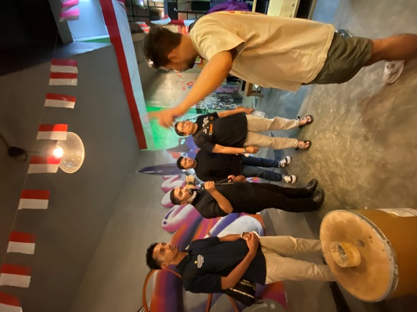
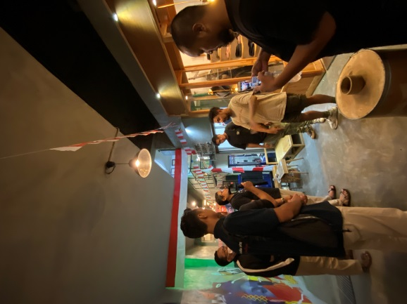 | 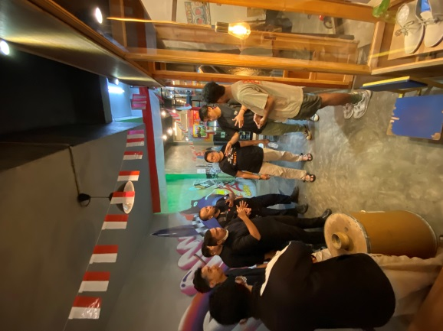

Pelaksanaan Kegiatan Hari Kedua : Jumat, 19 Agustus 2022
Pada hari kedua ada beberapa rangkaian kegiatan yang bertujuan agar peserta memiliki kemampuan memahami ekosistem kreatif dan bisnis secara utuh, dan juga mampu membentuk sebuah tim yang solid sehingga mampu mengindentifikasi dan menyelesaikan masalah yang akan dihadapi dalam membangun bisnis nantinya. Kegiatan ini juga bertujuan agar peserta mampu merancang produk dan value dari produk tersebut dan mampu mengidentifikasi persona dan segmentasi konsumen.
Pada hari kedua kegiatan ada lima materi yang diberikan, adapun materi yang diberikan sebagai berikut :
- Purposes Wheel
Purposes Wheel membantu para pemimpin mengambil langkah pertama. Ini adalah alat yang mendorong percakapan generatif tentang tujuan masa depan dan pada akhirnya meletakkan dasar bagi kepemimpinan organisasi untuk duduk dan menulis pernyataan menjawab "mengapa."
Purposes Wheel membantu Anda merancang maksud di balik pernyataan tujuan Anda sebelum Anda mulai menyusun kata-kata. Bahkan jika Purposes asli digunakan dalam pengaturan perusahaan, keempat langkah ini akan mempersiapkan Anda untuk menggunakannya dengan sukses, tidak peduli seberapa besar atau kecil tim Anda.
- Team Charter
Team Charter adalah dokumen yang mendefinisikan tujuan, aset, dan hambatan Anda. Pada dasarnya, ini seperti peta jalan produk, kecuali untuk tim. Itu hanya melihat komitmen mereka dan cara terbaik untuk memetakannya dari waktu ke waktu.
Team Charter tidak hanya memberi makna dan kejelasan pada proyek, tetapi juga membantu anggota tim merasa lebih kohesif secara keseluruhan. Ini adalah cara yang bagus untuk meningkatkan keterlibatan karyawan -- ia memiliki berbagai manfaat, termasuk mengurangi ketidakhadiran dan meningkatkan produktivitas.
- Persona Canvas & Customer Journey
Persona Canvas merupakan alat marketing untuk mendeskripsikan karakteristik calon buyer/pembeli, sehingga nantinya kita dapat mengetahui kepada siapakah kita menawarkan produk. Tidak hanya agar produk kita tepat sasaran, namun hal ini juga sangat bermanfaat untuk menghemat biaya dan tenaga untuk memasarkan produk yang kita tawarkan.
Customer journey adalah perjalanan konsumen saat berinteraksi dengan brand Anda. Mulai dari saat konsumen pertama kali mengenal brand Anda, melihat-lihat produk yang dijual, melakukan pembelian, hingga apa yang ia lakukan setelah transaksi selesai. Jadi, bisa dikatakan bahwa memahami customer journey itu berarti juga memahami pola pikir konsumen Anda.

- Design Thinking
Design Thinking adalah proses berulang dimana kita berusaha memahami pengguna, menantang asumsi, dan mendefinisikan kembali masalah dalam upaya mengidentifikasi strategi dan solusi alternatif yang mungkin tidak langsung terlihat dengan tingkat awal pemahaman kita. Pada saat yang sama, Design Thinking menyediakan pendekatan berbasis solusi untuk menyelesaikan masalah. Ini adalah cara berpikir dan bekerja serta kumpulan metode langsung.
Design Thinking berputar di sekitar minat yang mendalam dalam mengembangkan pemahaman dari orang-orang yang menjadi tujuan perancangan produk atau layanan. Hal ini membantu kita mengamati dan mengembangkan empati dengan target pengguna. Design Thinking membantu kita dalam proses bertanya: mempertanyakan masalah, mempertanyakan asumsi, dan mempertanyakan keterkaitannya.
Design Thinking sangat berguna dalam mengatasi masalah-masalah yang tidak jelas atau tidak dikenal, dengan melakukan reframing masalah dengan cara-cara yang berpusat pada manusia, menciptakan banyak ide dalam brainstorming, dan mengadopsi pendekatan langsung dalam pembuatan prototype dan testing. Design Thinking juga melibatkan eksperimen yang sedang berjalan: membuat sketsa, membuat prototype, testing, dan mencoba berbagai konsep dan ide.
- Lean Canvas & Value Proposition
Lean Canvas adalah metode rencana bisnis satu halaman yang dibuat oleh Ash Maurya, yang diadaptasi dari Business Model Canvas oleh Alexander Osterwalder. Lembar ini menampilkan sejumlah blok untuk membantu Anda memetakan beberapa poin penting yang akan membantu Anda mengubah ide bisnis menjadi sesuatu yang lebih konkret. Lean canvas dibuat khusus bagi para wirausahawan untuk memudahkan mereka mendapatkan ide yang jelas dan sederhana tentang apa yang mereka lakukan.
Ada berbagai manfaat menggunakan model lean canvas untuk merencanakan ide bisnis, baik berdasarkan keunggulannya sendiri maupun jika dibandingkan dengan Model Bisnis Kanvas.
Pertama, Metode ini dirancang untuk semua pengusaha. Seperti versi lain dari Business Model Canvas yang telah diadaptasi untuk ceruk yang berbeda, ini telah dipetakan dengan mempertimbangkan wirausahawan. Contoh yang digunakan untuk Business Model Canvas saat dirilis adalah semua bisnis yang sudah ada dan sukses, sehingga sulit untuk diterapkan ke ide bisnis baru.
Dengan lean canvas, wirausahawan dapat fokus untuk mengidentifikasi masalah dan solusi. Ini dirancang untuk bekerja untuk pola pikir pemula dan membantu wirausahawan membangun ide mereka.
Menjadikan Unfair Advantage atau sebagai bagian dari kanvas memungkinkan wirausahawan memastikan mereka memiliki sesuatu yang akan membantu mereka menonjol. Mereka tidak hanya akan memiliki proposisi nilai unik, tetapi mereka akan mengidentifikasi satu hal yang tidak dapat dilakukan oleh merek lain dengan cara yang persis sama seperti yang mereka lakukan.
Lembar dan kotak terbatas dari Lean Canvas mudah dipahami, dan mendorong wirausahawan untuk berpikir dengan cermat. Hanya ada begitu banyak ruang untuk digunakan, yang berarti sangat penting untuk meringkas poin-poin utama menjadi informasi yang paling penting. Ini mengakui bahwa rencana bisnis adalah untuk pengusaha dan jarang ditampilkan kepada orang lain. Tidak perlu terlalu mendetail ketika intinya adalah membahas hal-hal utama yang penting saat membuat rencana bisnis.
Value Proposition Canvas adalah sebuah penjabaran dalam melihat bagaimana menciptakan value atau manfaat untuk para konsumen. Jadi dengan melihat ini, maka kamu bisa tahu apa saja manfaat yang bisa didapatkan para konsumen ketika menggunakan bisnis kamu nantinya.
Value propositions canvas tidak hanya melihat manfaat saja, tetapi juga kebutuhan konsumen, membantu memecahkan masalah dari para konsumen dan apa saja yang harus kamu kerjakan nantinya. Penilaian secara sistematis dan terstruktur memang menjadi keunggulan dari value propositions canvas atau VCP dalam bisnis.
Seperti yang sudah dijelaskan di atas, ada visual yang terdapat di business model canvas dan value propositions canvas. Visual ini dibagi menjadi dua bagian yaitu Customer Segments dan Value Propositions. Namun di masing-masing bagian itu, juga ada pembagian lagi.
Adapun rundown pada hari ke dua adalah :
Waktu | Lokasi | Kegiatan
08.30 - 09.35 | Ruang DIP Lab | Materi : DIP - Fundamental ekosistem berdampak masa kini (USER CENTRIC)
09.35 - 09.45 | Ruang DIP Lab | Get To Know Each Other  (Pembagian kelompok)
09.45 - 10.25 | Ruang DIP Lab | Context Map (memetakan trend & kontekstual)
10.25 - 10.55 | Ruang DIP Lab | Persona Canvas
10.55 - 11.30 | Ruang DIP Lab | IDEATION : Menentukan ideasi usaha yang akan dibangun
11.30 - 12.30 | Sholat Jumat
12.30 - 14.00 | Alas Daun | Makan Siang Bersama
14.00 - 14.40 | Main Room | Materi : Akmal - Ekosistem Berdampak Masa Kini
14.40 - 15.40 | Ruang DIP Lab | Materi : Hanif - Value Proposition Canvas
15.40 - 16.10 | Keliling Pasar Cihapit / Seroja Bake | Belajar Melihat & Memahami Ekosistem Pasar Cihapit
16.10 - 17.10 | Seroja Bake | Diperkenalkan dengan tenant inkubasi
17.10 - 18.00 | Ruang DIP Lab | Retrospective

Dokumentasi hari ke dua :
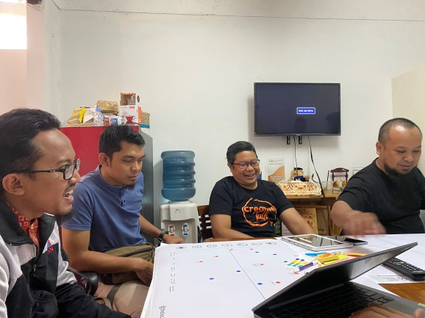 | 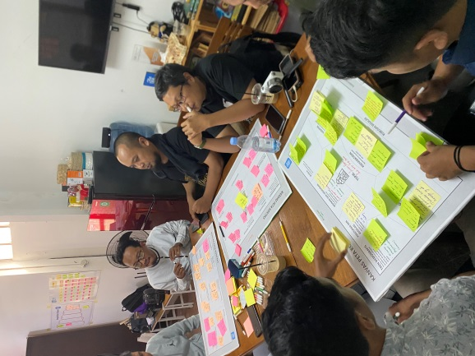
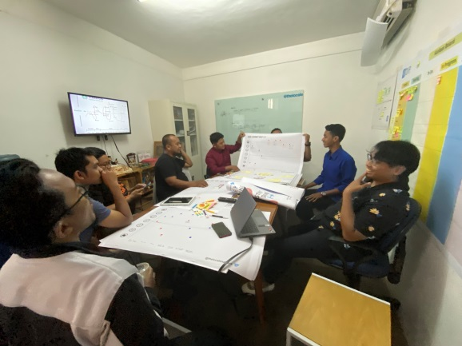 | 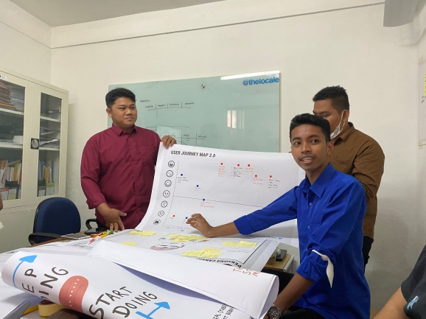
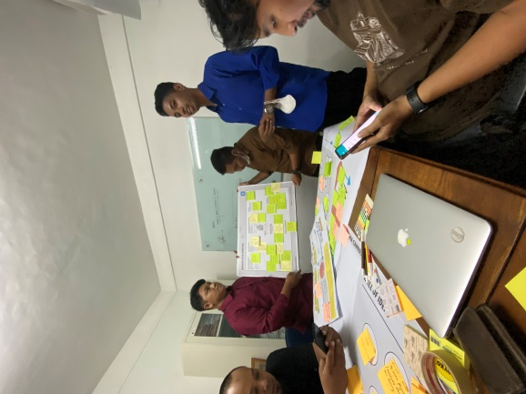

Pelaksanaan kegiatan Hari Ketiga : Sabtu, 20 Agustus 2022
Pada hari ketiga kegiatan peserta mendapatkan meteri yang bertujuan agar peserta memiliki pemahaman dan pengetahuan tentang pengelolaan keuangan, kemampuan memetakan sumber daya dan menentukan kaloborasi, kemampuan dalam merumuskan model bisnis, kemampuan dalam mempresentasikan bisnis, dan penerapan goals sebuah proyek bisnis.
Pada hari ketiga kegiatan ada enam materi yang diberikan, adapun materi yang diberikan sebagai berikut :
- Marketing Funnel
Marketing funnel adalah sistem atau cara untuk menjelaskan berbagai tahapan yang dilalui oleh pelanggan sebelum melakukan pembelian. Ini mencakup semua tahapan mulai dari awareness hingga ke tahap saat mereka siap membeli produk atau layanan yang kamu tawarkan dan menjadi pelanggan. Contohnya, jika bisnismu menjual buku maka marketing funnel akan menjelaskan tahapan dari kali pertama audiens kamu mendengar brand buku kamu misalnya melalui blog atau media sosial, hingga akhirnya berhasil menarik perhatian mereka untuk melakukan pembelian dan memutuskan menjadi pelanggan.
Marketing funnel menjadi cara untuk menghadirkan visibilitas dalam setiap tahap yang berhubungan dengan pelanggan.Baik itu ketika kamu ingin melakukan penjualan online, menghasilkan traffic ke situs, atau mengumpulkan klik sebagai afiliasi, kamu tetap akan membutuhkan marketing funnel. Marketing funnel dianggap penting karena dapat memberi tahu kamu sejauh mana prospek atau leads di dalam customer journey dan membantumu mengidentifikasi strategi dan jenis konten terbaik yang dapat menghasilkan konversi.
- Financial Canvas
Membahas laporan keuangan dengan suatu model dan mengunakan angka-angka yang minimum atau bila ada angka pun hanya sebagai ilustrasi saja. Memang tujuan dari materi ini bukan untuk mendapat pemahaman mengenai bagaimana caranya membuat laporan keuangan, tetapi untuk menangkap esensi dari suatu laporan keuangan yang merepresentasikan jalannya bisnis perusahaan dari segi keuangan. Financial Management Canvas akan membantu Anda memahami dan menyusun laporan keuangan bisnis Anda dengan mudah dan efektif.
- Asset Mapping & Business Collaboration
Asset mapping adalah pemetaan wilayah untuk mengetahui gambaran kehidupan mitra dan mengidentikasi berkaitan dengan persepsi mengenai asset mitra, risk dan protective factor bertujuan menemukan faktor yang memberi kontribusi positif dan faktor yang menghambat perubahan ke arah lebih baik, mengembangkan jaringan untuk mendukung program-program perubahan pada mitra, dan action plan dengan cara memformulasikan rencana aksi yang akan dilaksanakan oleh mitra.
Kolaborasi bisnis merupakan suatu proses partisipasi beberapa orang atau kelompok organisasi yang bekerjasama untuk mencapai hasil yang diinginkan. Pada era sekarang, kolaborasi bisnis menjadi salah satu strategi yang tepat dan menguntungkan loh. Kolaborasi bisnis juga cukup efektif untuk dipakai semua pemilik bisnis; baik itu bisnis kecil, menengah, dan besar. Ketika suatu bisnis sedang mengalami kesulitan, sangat wajar untuk melakukan kolaborasi bisnis. Berikut manfaat kolaborasi bisnis yang perlu kamu ketahui.
- Business Model Canvas
Business Model Canvas (BMC) adalah strategi manajemen yang disusun untuk menjabarkan ide dan konsep sebuah bisnis ke dalam bentuk visual. Sederhananya, pengertian Business Model Canvas adalah kerangka manajemen untuk memudahkan dalam melihat gambaran ide bisnis dan realisasinya secara cepat. Dibandingkan dengan bisnis plan yang berpuluh-puluh halaman, bisnis model canvas jauh lebih ringkas karena disusun ke dalam satu halaman saja. Maka itu, kerangka bisnis ini paling populer di kalangan bisnis startup.
- 3 minutes Pitchdeck
Pitch deck adalah sebuah presentasi singkat yang menjelaskan gambaran umum mengenai rencana bisnismu. Dengan bantuan tersebut, kamu bisa menjelaskan seperti apa produkmu kepada calon investor dan membuat mereka tertarik memberikan pendanaan untuk bisnismu. Pitch deck biasanya dibuat menggunakan berbagai macam tools umum seperti PowerPoint, KeyNote, atau Prezi. Tak hanya untuk menjelaskan rencana bisnis, pitch deck juga bisa kamu gunakan saat bertemu dengan perusahaan lain untuk bekerja sama atau orang yang akan menjadi calon Co-Founder.
- OKR
OKR adalah suatu cara yang dibuat untuk tim dan individu, dengan target yang menantang dan ambisius, namun menggunakan cara yang terukur. OKR juga dapat melihat progres kinerja seseorang dengan cukup fleksibel. Tujuan dari dijadikannya OKR sebagai metode pengukuran kinerja oleh perusahaan adalah karena OKR memungkinkan perusahaan membuat target yang cukup ambisius, namun dapat terukur segala pelaksanaannya. Dalam OKR, terdapat dua unsur, yaitu objective, dan key result. Objective, bisa dibilang sebagai target utama suatu kompetensi yang akan dicapai oleh perusahaan, tim, atau orang tersebut.
Objective adalah sesuatu yang bersifat ambisius, dan cenderung kualitatif. Oleh karena itu, dalam mencapainya, diperlukan tindakan yang terukur dan kuantitatif. Inilah yang kemudian disebut key result. Setelah objective dari suatu kompetensi ditentukan, pimpinan dan tim haruslah dapat menentukan key result seperti apa yang akan dilakukan untuk mencapai objective tersebut. Hal ini membuat key result haruslah sesuatu yang dapat terukur, dan memiliki rentang waktu tertentu (time bound). Dalam praktiknya, OKR dipilih karena dapat mengukur kinerja perusahaan, pimpinan, hingga staf di bawahnya. Idealnya pula, OKR dari tiap tim atau divisi adalah turunan dari OKR pimpinan, dan OKR pimpinan adalah turunan dari OKR perusahaan. Sederhananya, objective tiap divisi/tim adalah key result dari pimpinannya.
Adapun rundown pada kari ke tiga adalah :
Waktu | Lokasi | Kegiatan
08.00 - 09.00 | Kupat Tahu Gempol | Sarapan
09.00 - 10.30 | Ruang DIP Lab | Allignment / Pengayaan ide
09.00 - 10.30 | Ruang DIP Lab | Membedah Visi & Purpose
10.30 - 12.00 | Ruang DIP Lab | Prototyping
12.00 - 13.30 | Ishoma
13.30 - 15.00 | Ruang DIP Lab | Solusi & Perancangan Presentasi
15.00 - 16.00 | Ruang DIP Lab | Materi : Akmal - 3 Minutes Pitch Canvas
16.00 - 17.30 | Ruang DIP Lab | DIPTalk : Merawat Tujuan
17.30 - 18.00 | TLE | Feedback

Dokumentasi pada hari ke 3 :
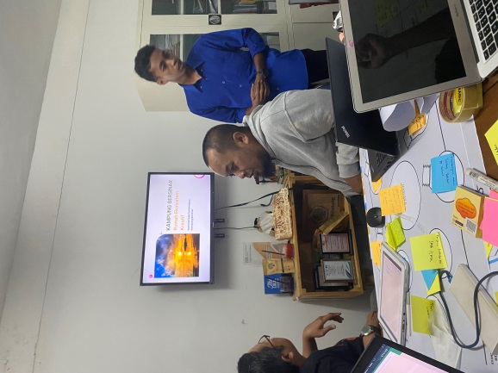 | 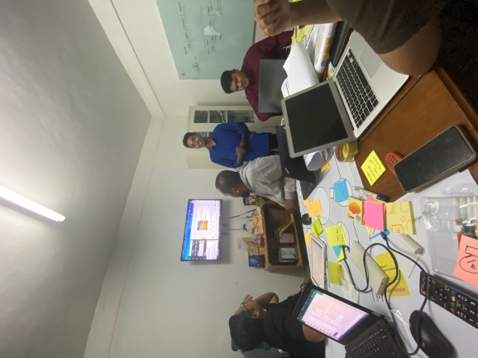
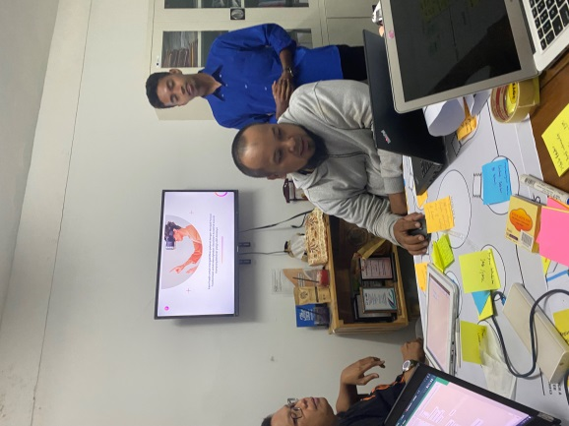 | 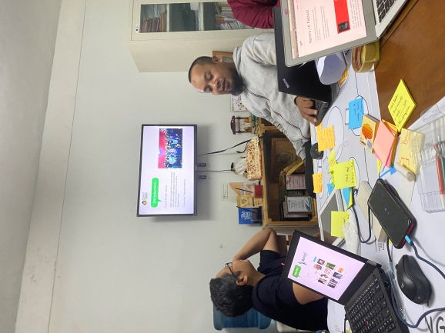

BAB III

KESIMPULAN DAN SARAN

Kesimpulan

Kunci sukses implementasi program ekonomi kreatif di Indonesia adalah pemuda. Mereka memiliki potensi untuk berpikir out of the box, yang membuat mereka mengembangkan ide dan produk baru. Pemuda diuntungkan dalam hal berkreasi karena mereka dapat berpikir kreatif. Tujuan dari kegiatan ini adalah untuk meningkatkan kompetensi bisnis dan kewirausahaan terkait aspek pemuda kreatif untuk menghasilkan produk yang berdaya saing dan bagian dari aliran pendapatan ekonomi yang berkelanjutan. Digitalisasi memberikan ruang yang lebih terbuka bagi pelaku ekonomi kreatif untuk mengakses pasar yang lebih luas.
Seiring dengan terbukanya peluang pasar digital, kualitas produk para pelaku kreatif semakin hari semakin meningkat. Namun dalam praktiknya, pelaku ekonomi kreatif khususnya di Kalsel masih menghadapi kendala dalam memanfaatkan peluang tersebut. Oleh karena itu, usulan peningkatan daya saing pemuda di Banjarmasin melalui pengembangan generasi muda kreatif digital diharapkan dapat meningkatkan kemampuan pelaku ekonomi kreatif khususnya pemuda dalam memanfaatkan teknologi digital untuk bersaing di pasar global.

Saran

Ekosistem kreatif pemuda harue terus mendapatkan pendampingan yang keberlanjutan dan tidak hanya sesaat. Maka peran pemerintah sebagai aktor penting dalam pembangunan pemuda di Indonesia harus terus dipertahankan dan diperkuat. Hibah Dinas Pemuda dan Olah Raga Provinsi Kalimantan Selatan Than 2022 adalah bukti peran serta dan perhatian dari Pemerintah Daerh Kalimantan Selatan yang perlu mendapatkan apresiasi. Hibah ini sebaiknya dapat diberikan kembali di masa mendatang tidak hanya di tahun ini, karena fenomena pemuda kreatif yang semakin meningkat dan terus menerus berubah.

LAMPIRAN LAPORAN KEUANGAN

RAB Hibah Dinas Pemuda dan Olah Raga Prov. Kalimantan Selatan Tahun 2022

Kegiatan Peningkatan Kapasitas KKF Melalui Akukreatif

Kegiatan Peningkatan Kapasitas Pemuda Kreatif Digital

Kegiatan Peningkatan Wawasan Pemuda Kreatif Digital (Tur Kreatif ke Bandung)

